**ファイルに入っているもの**

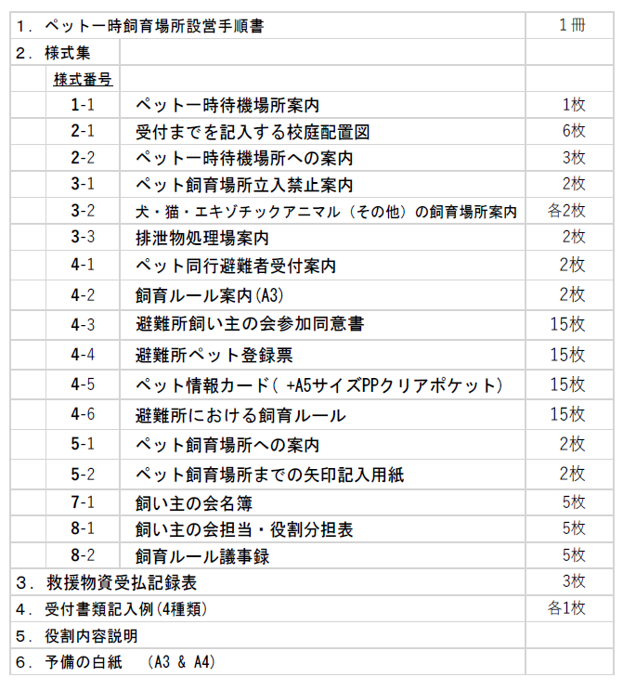

**避難から一時飼育場所設置、受付開始までの**

**イメージ図**

避難所運営委員からスターターキットを受け取り、手順書に沿って作業開始する

（詳細は手順書に記載有り）

＊作業の際ペットの安全を確保するため

一時待機場所を設け、ケージに入れる

か或いは係留する

次に来る同行避難者が直接一時待機場所に来られるよう、まずは一時待機場所までの案内を掲示する

（飼い主さんが直接一般の避難者受付に

行く場合もあるので、一般の避難者受付の担当者にペットの一時待機場所の設置場所を伝えておく）

（注意）事故防止のため、必ずひとりは

ペットの傍にいるようにする

＊同行避難者が数名集まり、可能なら

手順2～5の作業を分担し、同時進行

で行う

＊避難所で既に一時飼育場所が決って

いる場合はそこに。決まっていない

場合は話し合って決める。

避難所に

到着

**手順1**

ペットの一時待機場所設置

〔様式1-1〕

**手順2**

後から避難してくるペット

同行避難者向けに、全ての

校門に一時待機場所までの

案内を掲示

〔様式2-1～2-2〕

**手順3**

ペットの一時飼育場所を

設置する

〔様式3-1～3-3〕

＊同時に、一時待機場所のペットたちを

一時飼育場所に移動させる

＊ペットを受入れのため、一時飼育場所

にひとり配置する

（この時、ケージに移す、係留するなどの

作業はできるだけ飼い主さん自身で

行ってもらう。飼い主さんがひとりで

難しい場合は、周りに協力をお願い

する）

**手順4**

ペット同行避難者受付を

設置する

〔様式4-1 ～ 4-6〕

**手順5**

ペット同行避難者受付からペット一時飼育場所への道順を掲示する

〔様式5-1～5-2〕

**手順6**

準備が整ったら受付を

開始する

**ペット同行避難者受付関連書類**

**〔飼い主さんにご記入頂く書類〕**

〇 避難所飼い主の会参加同意書（様式4-3）

〇 避難所ペット登録票　　　　（様式4-4）

〇 ペット情報カード　　　　　（様式4-5）

**〔飼い主さんにお渡しする書類〕**

〇 避難所における飼育ルール（様式4-6）

〇 避難所登録票の番号と同じ番号札

以上

|  |  |
| --- | --- |
| **ペットの名前** | **受付番号（No.）** |
|  |  |

様式4-3

**避難所飼い主の会**

**参加同意書**

**私は、避難所でペットを飼育するにあたり、ペットが苦手な方やアレルギー等健康上問題が生じる方がいることに配慮し、次の事項に同意します。**

**年　　　月　　　日**

**氏　名**

**連絡先　　　　　　　　　　　　　地区名**

**１ 「飼い主の会」に加入し、役割を決め、飼い主同士が連携に努めます。**

**２　ペットの飼育管理に責任をもち、避難所での飼育ルールを遵守します。**

・ペットの世話は、ペットの一時飼育場所において、飼い主等が行うこと

・人の生活範囲内へペットを持ち込むことは禁止

・給餌、清掃、排泄物処理方法などについては、飼い主等が話し合いのうえで決定し、避難所運営委員会へ報告すること

・避難所におけるペットに関するトラブルや苦情については、飼い主等が対応し解決すること

**３　飼い主としての責務を怠った場合や周囲へ迷惑を及ぼす状況が続く等により「飼い主の会」または避難所運営委員会から注意や指示を受けた場合は、直ちにそれに従います。**

犬

他

猫

様式4-4

|  |  |  |  |  |  |  |  |  |  |  |  |  |  |  |  |
| --- | --- | --- | --- | --- | --- | --- | --- | --- | --- | --- | --- | --- | --- | --- | --- |
| **避難所ペット登録票** | | | | | | | Ｎ０． | | 入所 | | | 年　　　月　　　日 | | | |
| 避難所名 | |  | | | | | 退所 | | | 年　　　月　　　日 | | | |
| **避難者が記入** | 飼い主 | 住　　所  (避難場所) | ( ) | | | | | | 被災  状況 | | | 焼損 ・ 倒壊 ・ 他 | | | |
| フリガナ  氏　　名 |  | | | | 電　　話  (連絡先) | |  | | | | | | |
| ペット | 名　　前 |  | | | | オス・メス・手術済 | | 種類 | | |  | | | |
| 留意事項 | 性格・特徴 |  | | | | | 健康状態 | | | | 良・否（　　　　　　　） | | |
| 予防処置 | 混合ワクチン | | 未接種　・　　　年　　月　　日　　種混合ワクチン接種済 | | | | | | | | | | |
| 狂犬病予防接種 | | 未接種　・　　　年　　月　　日接種済 | | | | | ノミダニ予防 | | | | 未済　・済（　　月） | |
| ペット用  携行品等 | | 無・有 | フード | | 日分 | | ケージ | □ | | | 食　器 | | | □ |
| 療法食 | | 日分 | | リード | □ | | | ペットシーツ | | | □ |
| 水 | | 日分 | | 手　帳 | □ | | | 排泄物処理用品 | | | □ |
| **運営委員会で記入** | 飼い主 | 役　　割 | 飼育管理・衛生管理（ケージ清掃・エリア清掃）・連絡調整・飼育場所設営維持  その他（　　　　　　　　　　　　　　　　　　　　　　　　　　　　　　　　　　） | | | | | | | | | | | | |
| ペット | 飼育場所 |  | | | | | ケージ番号等 | | |  | | | | |
| 留意事項 |  | | | | | | | | | | | | |
| 保護したペット情報 | 種　　類 | 犬【　　　　　　　　　　　　】・　猫【　　　　　　　　　　　　　】  他【　　　　　　　　　　　　】　　　　オス ・ メス ・ 手術済 ・ 性別不明 | | | | | | | | | | | | |
| 発見場所  保護日時 | 付近で発見、　　年　　月　　日　　時頃保護 | | | | | | | | | | | | |
| 飼育場所・ケージ番号等： | | | | | | | | | | | | |
| 識別情報 | 首　輪（有・無）【特徴：　　　　　　　　　　　　　　　　　　　　　　　　　　】  鑑　札（有・無）【番号：　　　　　　　　　　　　　　　　　　　　　　　　　　】  迷子札（有・無）【記載事項：　　　　　　　　　　　　　　　　　　　　　　　　】  マイクロチップ（有・無） | | | | | | | | | | | | |
| 健康状態 | 良好・不良【措置：　　　　　　　　　　　　　】　・　死亡【　　年　　月　　日】 | | | | | | | | | | | | |
| 飼 い 主 | 連絡つかず  連絡済み【連絡日時：　 年　 月 　日、返還日時　　年 　月 　日】 | | | | | | | | | | | | |
| 移　　送 | 区・動物救援センターに　　年 　月 　日連絡、　　　年　 　月　　 日移送 | | | | | | | | | | | | |
|  | 特記事項 | |  | | | | | | | | | | | | |

**ペット情報カード**

様式4-5

|  |  |
| --- | --- |
| 受付番号（No.） | ペットの名前 |
|  |  |
| 緊急連絡先 | 飼い主氏名 |
|  |  |

切り取り線

様式4-5

**ペット情報カード**

|  |  |
| --- | --- |
| 受付番号（No.） | ペットの名前 |
|  |  |
| 緊急連絡先 | 飼い主氏名 |
|  |  |

様式4-6

**避難所における飼育ルール**

**※　ルールの一例です。飼い主の会と避難所運営委員会で検討したうえで、加除修正を行い、地域の実情に合ったルールを作成してください。**

**飼い主の皆さんへ**

**この避難所で人と動物が気持ちよく過ごせるように、次のことを守ってください。**

**１　避難所に同行できるペットは、犬・猫・小鳥や小型のげっ歯類などです。それ以外のペットは同行できません。**

**２　ペットは決められた場所で、ケージに入れるか、支柱につなぎとめるなどして飼育しましょう。**

**３　ペットの飼育・管理は、飼い主自身が責任を持って行います。**

**４　ペットの飼育に必要な作業は、飼い主の皆さんで協力して行いましょう。**

**・　飼育場所と周辺区域の清掃・消毒**

**・　廃棄物・排泄物集積場所の管理**

**・　救援物資（ペットフード・資材等）の搬入・仕分け・配分**

**５　決まった時間に給餌し、残った餌は後始末をしましょう。ペットの体やケージ内を清潔に保つなど、周囲に影響を及ぼさないようにしましょう。**

**６　排泄は指示された場所でさせ、後始末をきちんと行いましょう。**

**７　避難所には、負傷などによりペットの世話ができない飼い主もいます。お互いに助け合いながらペットの管理をするようにしましょう。**

**８　散歩は、敷地外または、敷地内の指定された場所で行いましょう。散歩する際には、必ずリードをつけましょう。**

**９　一時保護された迷子のペットの世話も飼い主の皆さんで共同して行っていただくようお願いいたします。**

様式7-1

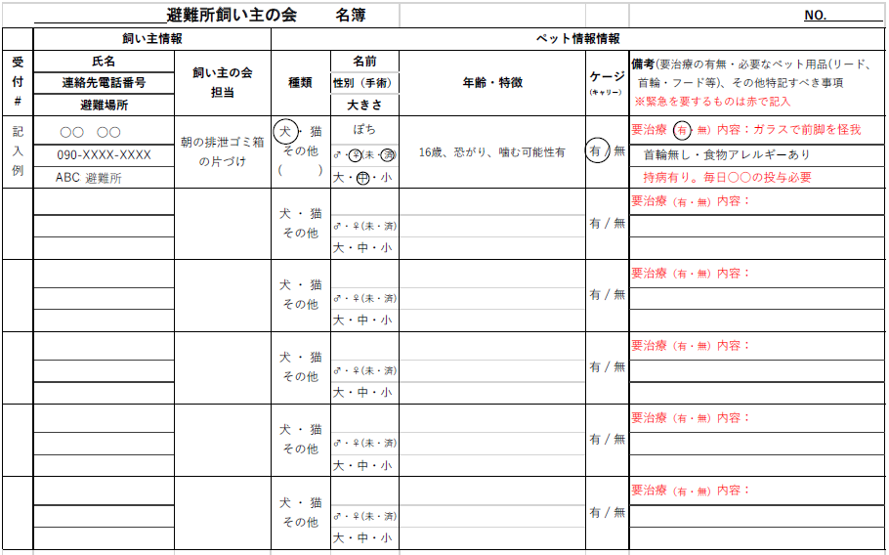

様式8-1

**飼い主の会　担当・役割分担表**

代表　　　　　　　　　　　：

副代表　　　　　　　　　　：　　　　 　　　・

避難所との連絡係　：　　　　 　　　・　 　　　・

救援物資管理係　　　　　　：　 　　　　　 ・　 　　　・

一時飼育場所管理　：

　　　　　午前中( 時 ～　時頃 )　　　　　午後( 時 ～　時頃 )

　(月)　　　　　　　・　　　　　　　　　　　　　　　・

　(火)　　　　　　　・　　　　　　　　　　　　　　　・

　(水)　　　　　　　・　　　　　　　　　　　　　　　・

　(木)　　　　　　　・　　　　　　　　　　　　　　　・

　(金)　　　　　　　・　　　　　　　　　　　　　　　・

(土)　　　　　　　・　　　　　　　　　　　　　　　・

(日)　　　　　　　・　　　　　　　　　　　　　　　・

食事・お散歩・排泄など基本的なお世話は飼い主自身が行います。

但し、

・飼い主さんが怪我などで難しい場合や様々な手続き等で長時間

避難所を離れないといけない時などは、飼い主同士協力し合って

お世話しましょう。

※その際はペットが慣れない環境で神経質になっている場合も

あるので噛まれたり脱走させないよう、細心の注意を払いましょう。

**飼養管理ルール**

様式8-2

☆基本、ペットの飼育・管理は飼い主さん自身が責任をもって行うが、負傷などに

より管理が出来ない飼い主さんもいるので、互いに助け合いながら管理する。

☆飼育場所とその周辺の清掃・消毒、排泄物処理などについても、飼い主さん同士が

協力し合い行う。

☆状況は刻々と変わっていきます。状況に応じられるよう都度、内容の見直しが必要と

なる。

　※飼い主同士で避難所での飼育ルールを話し合いましょう

参加人数　　　　　人　　　　　　　　　　　作成日：　　　　年　　月　　日



**記入例**

|  |  |
| --- | --- |
| **ペットの名前** | **受付番号（No.）** |
| **ぽち** | **１** |

様式4-3

**○○避難所飼い主の会**

**参加同意書**

**私は、避難所でペットを飼育するにあたり、ペットが苦手な方やアレルギー等健康上問題が生じる方がいることに配慮し、次の事項に同意します。**

**２０２０年　１１月１６**

**氏　名　　　○○　○○**

**連絡先　　 090-XXXX-XXXX　　　地区名　○○地区**

**１ 「飼い主の会」に加入し、役割を決め、飼い主同士が連携に努めます。**

**２　ペットの飼育管理に責任をもち、避難所での飼育ルールを遵守します。**

・ペットの世話は、ペットの一時飼育場所において、飼い主等が行うこと

・人の生活範囲内へペットを持ち込むことは禁止

・給餌、清掃、排泄物処理方法などについては、飼い主等が話し合いのうえで決定し、避難所運営委員会へ報告すること

・避難所におけるペットに関するトラブルや苦情については、飼い主等が対応し解決すること

**３　飼い主としての責務を怠った場合や周囲へ迷惑を及ぼす状況が続く等により「飼い主の会」または避難所運営委員会から注意や指示を受けた場合は、直ちにそれに従います。**

**記入例**

様式4-4

他

猫

犬

|  |  |  |  |  |  |  |  |  |  |  |  |  |  |  |  |
| --- | --- | --- | --- | --- | --- | --- | --- | --- | --- | --- | --- | --- | --- | --- | --- |
| **避難所ペット登録票** | | | | | | | Ｎ０．  　　　２ | | 入所 | | | ２０２０年　１１月　１６日 | | | |
| 避難所名 | | **○○** | | | | | 退所 | | | 年　　　月　　　日 | | | |
| **避難者が記入** | 飼い主 | 住　　所  (避難場所) | ○○市○○1-1  (　○○避難所 ) | | | | | | 被災  状況 | | | 焼損 ・ 倒壊 ・ 他 | | | |
| フリガナ  氏　　名 | ○○　○○ | | | | 電　　話  (連絡先) | |  | | | | | | |
| ペット | 名　　前 | **ろろ** | | | | オス・メス・手術済 | | 種類 | | | ビーグル | | | |
| 留意事項 | 性格・特徴 | 仔犬（生後半年） | | | | | 健康状態 | | | | 良・否（ ） | | |
| 予防処置 | 混合ワクチン | | 未接種　・ 2020 年 ７月 ２３日　５　種混合ワクチン接種済 | | | | | | | | | | |
| 狂犬病予防接種 | | 未接種　・ 2020年 ８ 月１４日接種済 | | | | | ノミダニ予防 | | | | 未済　・済（ 10月） | |
| ペット用  携行品等 | | 無・有 | フード | | 日分 | | ケージ | □ | | | 食　器 | | | □ |
| 療法食 | | 日分 | | リード | □ | | | ペットシーツ | | | □ |
| 水 | | 日分 | | 手　帳 | □ | | | 排泄物処理用品 | | | □ |
| **運営委員会で記入** | 飼い主 | 役　　割 | 飼育管理・衛生管理（ケージ清掃・エリア清掃）・連絡調整・飼育場所設営維持  その他（　　　　　　　　　　　　　　　　　　　　　　　　　　　　　　　　　　） | | | | | | | | | | | | |
| ペット | 飼育場所 | うさぎ小屋前 | | | | | ケージ番号等 | | | ２ | | | | |
| 留意事項 | 仔犬（生後半年） | | | | | | | | | | | | |
| 保護したペット情報 | 種　　類 | 他【　　　　　　　　　　　　】　　　　オス ・ メス ・ 手術済 ・ 性別不明 | | | | | | | | | | | | |
| 発見場所  保護日時 | 付近で発見、　　年　　月　　日　　時頃保護 | | | | | | | | | | | | |
| 飼育場所・ケージ番号等： | | | | | | | | | | | | |
| 識別情報 | 首　輪（有・無）【特徴：　　　　　　　　　　　　　　　　　　　　　　　　　　】  鑑　札（有・無）【番号：　　　　　　　　　　　　　　　　　　　　　　　　　　】  迷子札（有・無）【記載事項：　　　　　　　　　　　　　　　　　　　　　　　　】  マイクロチップ（有・無） | | | | | | | | | | | | |
| 健康状態 | 良好・不良【措置：　　　　　　　　　　　　　】　・　死亡【　　年　　月　　日】 | | | | | | | | | | | | |
| 飼 い 主 | 連絡つかず  連絡済み【連絡日時：　 年　 月 　日、返還日時　　年 　月 　日】 | | | | | | | | | | | | |
| 移　　送 | 区・動物救援センターに　　年 　月 　日連絡、　　　年　 　月　　 日移送 | | | | | | | | | | | | |
|  | 特記事項 | | まだ仔犬なので1歳未満用のフードを与えている  ひとは大好きだが、他の犬が苦手 | | | | | | | | | | | | |

**ペット情報カード**

様式4-5

**記入例**

|  |  |
| --- | --- |
| 受付番号（No.） | ペットの名前 |
| **１** | **そら** |
| 緊急連絡先 | 飼い主氏名 |
| **090-**  **XXXX-XXXX** | ○○　○○ |

飼い主と離れるとパニックを起こすので脱走の可能性あり。

ウルソを毎日飲ませている

様式4-5

**ペット情報カード**

|  |  |
| --- | --- |
| 受付番号（No.） | ペットの名前 |
| **１** | **そら**  切り取り線 |
| 緊急連絡先 | 飼い主氏名 |
| **090-**  **XXXX-XXXX** | ○○　○○ |

飼い主と離れるとパニックを起こすので脱走の可能性あり。

ウルソを毎日飲ませている

**記入例**

様式4-6

**○　○　　　避難所における飼育ルール**

**※　ルールの一例です。飼い主の会と避難所運営委員会で検討したうえで、加除修正を行い、地域の実情に合ったルールを作成してください。**

**飼い主の皆さんへ**

**この避難所で人と動物が気持ちよく過ごせるように、次のことを守ってください。**

**１　避難所に同行できるペットは、犬・猫・小鳥や小型のげっ歯類などです。それ以外のペットは同行できません。**

**２　ペットは決められた場所で、ケージに入れるか、支柱につなぎとめるなどして飼育しましょう。**

**３　ペットの飼育・管理は、飼い主自身が責任を持って行います。**

**４　ペットの飼育に必要な作業は、飼い主の皆さんで協力して行いましょう。**

**・　飼育場所と周辺区域の清掃・消毒**

**・　廃棄物・排泄物集積場所の管理**

**・　救援物資（ペットフード・資材等）の搬入・仕分け・配分**

**５　決まった時間に給餌し、残った餌は後始末をしましょう。ペットの体やケージ内を清潔に保つなど、周囲に影響を及ぼさないようにしましょう。**

**６　排泄は指示された場所でさせ、後始末をきちんと行いましょう。**

**７　避難所には、負傷などによりペットの世話ができない飼い主もいます。お互いに助け合いながらペットの管理をするようにしましょう。**

**８　散歩は、敷地外または、敷地内の指定された場所で行いましょう。散歩する際には、必ずリードをつけましょう。**

**９　一時保護された迷子のペットの世話も飼い主の皆さんで共同して行っていただくようお願いいたします。**

**各自役割内容**

**代表**

**一時飼育場所の運営に関連する様々な作業の総括**

**副代表**

　代表のサポート

**避難所との連絡係の役割**

飼い主の会から：

①不足資材・フードの支援要請　 ②失踪動物の捜索依頼

③動物ボランティアの要請　　 ④その他ペットの応急医療要請

　　※必要な物資等は避難所運営委員から区対策本部に報告してもらう※

避難所運営委員側から：

①飼育場所に関する改善要請　②非飼養避難者からの不満等の解決策

③区対策本部から動物支援ボランティア派遣について

④動物救援病院の状況について

など連絡のやり取り

**救援物資管理係**

　　飼い主さん達が必要な支援物資をとりまとめ、連絡係に報告し、避難所に届いたペットの支援物資の受け取り、配布、在庫管理を行う

**一時飼育場所管理**

　　飼育場所が衛生的に保たれているか確認し、必要であれば清掃を行い、ゴミ袋やトイレシートなど不足の備品があれば物資管理係に報告する。

　　●食べ残し、排せつ物などが散乱していないか

●ゴミ箱があふれていないか

　　☆可能であれば、体調が悪いペットがいないか観察する

以上